矢量网络分析仪（VNA）国内5家代表
来源：徐小饭
选取电科思仪、鼎阳科技、普源精电、创远信科、成都玖锦科技五家有公开VNA产品的国内厂商，比较主机频段、扩频系统、校准能力与高速互连应用；并非营收、市占率或性能绝对排名。
一、VNA究竟测到什么：S11、S21与复数相位
矢量网络分析仪（VNA）并非简单测“某个频率还有没有信号”。它发出相干扫频激励，同时记录入射、反射和透射信号的幅度与相位，形成S11、S21等复数散射参数。对射频滤波器、天线、线缆、光模块射频链路与高速PCB，S参数能揭示插损、回损、群时延、阻抗失配和串扰位置。
本文的“国内五强”是五家具有可核实产品或系统的代表厂商，不是统一口径的市场占有率、营收或性能榜。不同产品有同轴主机、手持/便携、模块化、外接毫米波扩频等结构；“系统覆盖110 GHz”不等于主机同轴端口原生覆盖110 GHz。比较时还要把校准面、动态范围、端口数与应用场景放在一起。
以两端口被测件为例，VNA的方向耦合器区分入射、反射与透射波。S11表征输入端反射；S21表征从端口1到端口2的传输。由于同时记录幅度和相位，可以计算阻抗与群时延，也能通过频域到时域的变换定位线缆或PCB链路中的反射位置。
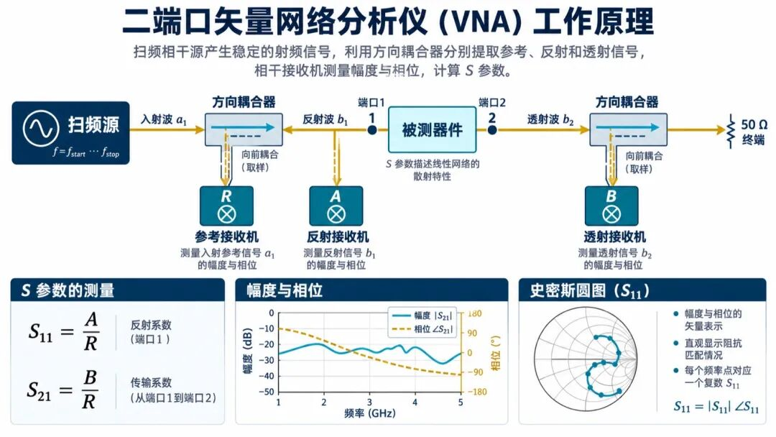
VNA以相干扫频和参考、反射、透射接收机计算S11与S21
“矢量”意味着相位可测，不等于矢量信号分析仪（VSA）。VSA解调复杂调制信号，VNA则更适合在小信号扫频条件下测线性网络特性；它给出高速通道频域基础，却不会仅凭一张S21曲线证明整机PAM4眼图或误码率。
二、高频测量的门槛首先是校准面
把仪器端口接到器件前，测试电缆、转接头和夹具已经加入自己的反射与损耗。SOLT使用开路、短路、负载、直通等已知标准建立误差模型；TRL通过传输线标准适合某些片上、板级环境。电子校准件可减少连接次数，但并不取消校准件本身的精度与复验要求。
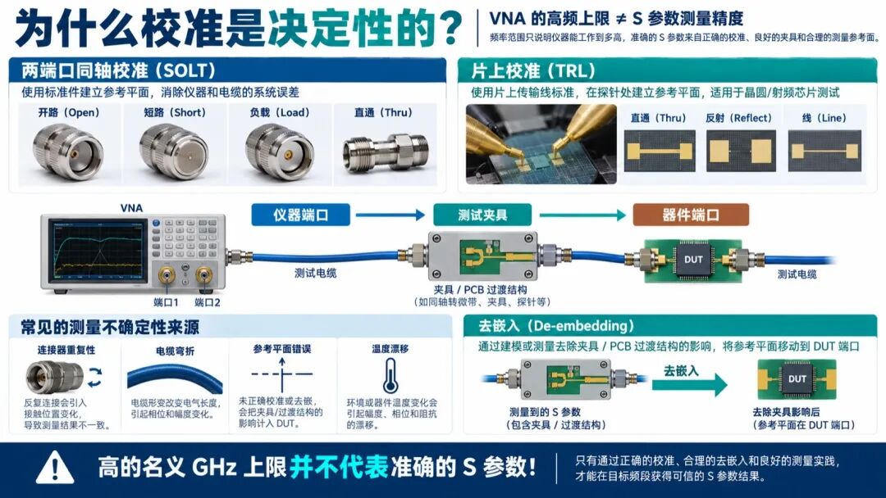
SOLT／TRL校准与去嵌入把参考面推到真正的被测器件端口
在高速PCB或芯片封装测试中，参考面还要通过去嵌入移到被测器件真正的端口。接头反复插拔、线缆弯折、探针接触和温度漂移会改变校准状态。因此“最高50 GHz”或“最高110 GHz”只是选型起点；在目标频段的动态范围、迹线噪声和不确定度同样重要。
三、高速互连为何需要差分与多端口数据
高速PCB通常是一对差分线，不是两根互不相关的单端线。四端口VNA可获得单端S参数并转换成混合模参数，例如差分传输Sdd21、差分反射Sdd11与模式转换项，帮助发现不平衡过孔、参考平面开口和连接器不连续点。对于滤波器，则更看通带插损、带外抑制与群时延；天线阵列还要看端口隔离和匹配。

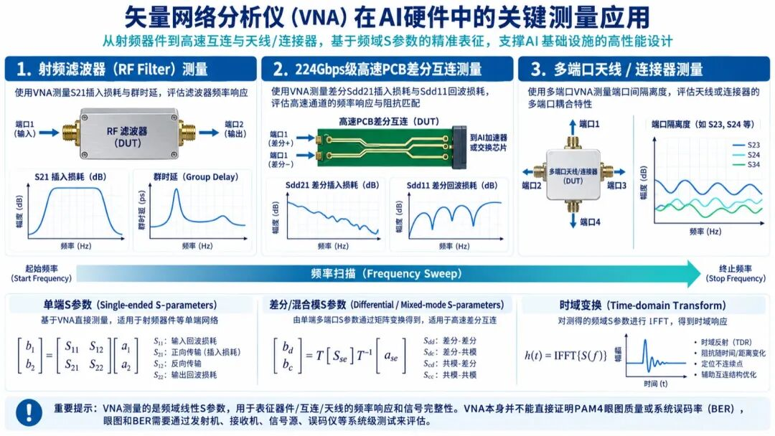
滤波器、高速差分PCB与多端口器件对应不同的S参数关注点
测量频率上限必须覆盖目标损耗与反射分析频带，但并不是端口数据率除以二的简单等号。对212.5 GBaud或224 Gb/s级互连，要按具体调制、通道带宽、谐波与建模目标确定仪表和夹具；最终系统质量仍需眼图、抖动与误码测试配合。
四、同轴主机与毫米波扩频是两种不同能力
同轴VNA主机通过自身源、接收机和同轴接口覆盖标称频段。要延伸到更高毫米波或太赫兹频率，常采用外部频率扩展模块、波导和探针，将信号变换后送到器件。扩展后的频段属于“主机＋扩频头＋连接/校准”的系统能力，不能把它写成所有主机端口的原生指标。
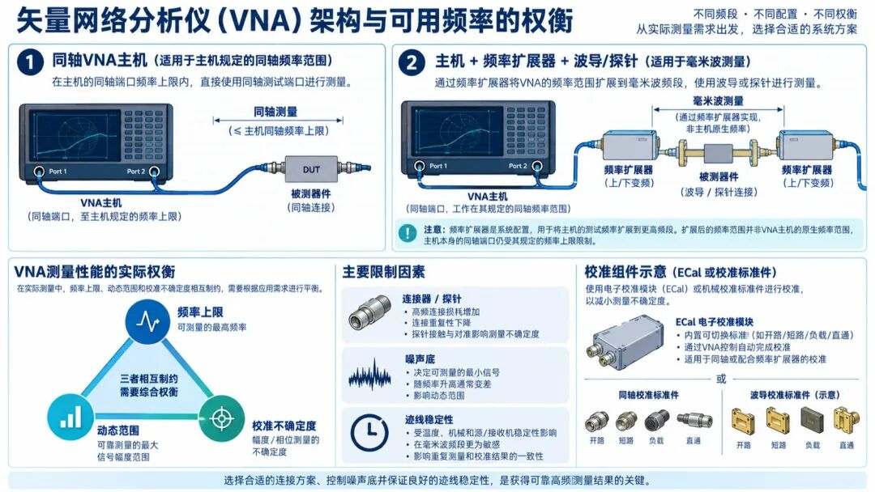
同轴主机与外接毫米波扩频模块的频段口径和误差来源不同
扩频系统的关键不只在最高频率，还在扩频链路可用动态范围、波导/探针损耗、频率转换杂散、不同模块切换和端口校准一致性。毫米波晶圆测试对探针台、标准片和温度控制同样敏感，因此仪表厂的竞争从整机延伸到校准件、扩频头、软件和自动测试系统。
五、国内产业链的参与位置
电科思仪
业务涉及：射频、微波、毫米波与太赫兹网络分析。官网列有3674、3622等VNA系列及电子校准件，覆盖研发、生产和现场等不同形态；具体型号频段与配置应按各产品规格书核对，不能拿整个产品线的上限代替某台设备。
鼎阳科技
业务涉及：SNA系列VNA及射频微波测试平台。2026年半年报披露SNA6000A系列最高测量频率50 GHz，并将其列入高端射频产品；外接扩频能力应与50 GHz主机指标分开表述。
普源精电
业务涉及：DNA系列双端口、四端口与便携VNA。官网产品线包括DNA5000、DNA6000、DNA800等，部分DNA6000配置到26.5 GHz；频谱仪的VNA模式与专用DNA系列仪表不是同一产品档次。
创远信科
业务涉及：T5260A系列VNA和毫米波扩频测试系统。公司公开资料列有20 GHz等主机配置及110 GHz测试系统，后者应明确是扩频系统频段而非一台T5260A主机的原生同轴频段。
成都玖锦科技
业务涉及：VNA1000A、VNA5000A等矢量网络分析仪和高端测试附件。公开产品目录列示VNA5000A，应用于微波网络幅相、群时延与器件测试；型号的最高频段、端口和校准方式需按选配规格确认。
关联说明：五家公司按公开VNA整机或系统产品的技术代表性选取，不表示相互供货、市场份额领先或技术水平严格排序。频率上限只是一个规格，动态范围、校准不确定度、端口数与应用适配须结合具体型号比较。
总结
国产VNA的价值不只是把频率上限推高，而是把相干源、接收机、校准件、扩频系统与测量软件串成可信的S参数链路。对于高频器件和AI高速互连，选择仪表要先定义被测件、参考面与所需误差预算，再看五家厂商各自的产品形态。

